
Об утверждении регламентов государственных услуг
Утративший силу
Постановление Кызылординского областного акимата от 30 ноября 2012 года N 657. Зарегистрировано Департаментом юстиции Кызылординской области 11 января 2013 года за N 4396. Утратило силу постановлением Кызылординского областного акимата от 30 мая 2013 года N 150
Сноска. Утратило силу постановлением Кызылординского областного акимата от 30.05.2013 N 150.
Примечание РЦПИ.
В тексте документа сохранена пунктуация и орфография оригинала.
В соответствии с Законом Республики Казахстан от 27 ноября 2000 года "Об административных процедурах" и Законом Республики Казахстан от 23 января 2001 года "О местном государственном управлении и самоуправлении в Республике Казахстан", Законом Республики Казахстан от 27 июля 2007 года "Об образовании" акимат Кызылординской области ПОСТАНОВЛЯЕТ:
1. Утвердить прилагаемые:
1) регламент государственной услуги "Прием документов и зачисление детей в дошкольные организации образования" согласно приложению 1 к настоящему постановлению;
2) регламент государственной услуги "Прием документов и зачисление в организации образования независимо от ведомственной подчиненности для обучения по общеобразовательным программам начального, основного среднего, общего среднего образования" согласно приложению 2 к настоящему постановлению;
3) регламент государственной услуги "Прием документов и зачисление в организации дополнительного образования для детей по предоставлению им дополнительного образования" согласно приложению 3 к настоящему постановлению;
4) регламент государственной услуги "Выдача разрешений на обучение в форме экстерната в организациях основного среднего, общего среднего образования" согласно приложению 4 к настоящему постановлению;
5) регламент государственной услуги "Прием документов для предоставления отдыха детям из малообеспеченных семей в загородных и пришкольных лагерях" согласно приложения 5 к настоящему постановлению;
2. Контроль за исполнением настоящего постановления возложить на первого заместителя акима области Нуртаева Р.
3. Настоящее постановление вводится в действие по истечении десяти календарных дней со дня его первого официального опубликования.
Аким Кызылординской области Б. Куандыков
Приложение 1
к постановлению акимата Кызылординской области
от "30" ноября 2012 года N 657
Регламент государственной услуги "Прием документов и зачисление детей в дошкольные организации образования"
1. Основные понятия
1. В настоящем регламенте государственной услуги "Прием документов и зачисление детей в дошкольные организации образования" (далее – Регламент) используются следующие понятия:
1) получатель государственной услуги – законные представители детей дошкольного возраста (далее - получатель);
2) исполнитель – сотрудники дошкольных организаций всех типов и видов, в обязанности которых входит оформление документов по приему документов и зачислению детей в дошкольные организации образования.
2. Общие положения
2. Настоящий регламент разработан в соответствии со статьей 9-1 Закона Республики Казахстан от 27 ноября 2000 года "Об административных процедурах" и стандартом государственной услуги "Прием документов и зачисление детей в дошкольные организации образования" (далее - стандарт), утвержденным постановлением Правительства Республики Казахстан от 31 августа 2012 года N 1119.
3. Государственная услуга предоставляется дошкольными организациями всех типов и видов (далее – ДО) согласно пункта 1 стандарта.
4. Форма оказываемой государственной услуги: не автоматизированная.
5. Государственная услуга оказывается в соответствии с подпунктом 6) статьи 5 и подпунктом 1) пункта 2 статьи 14 Закона Республики Казахстан от 27 июля 2007 года "Об образовании".
6. Формой завершения государственной услуги является договор, заключаемый между ДО и получателем (далее - договор) согласно приложения 1 к стандарту либо мотивированный ответ об отказе в предоставлении государственной услуги (далее - отказ).
7. Государственная услуга оказывается бесплатно.
3. Требования к порядку оказания государственной услуги
8. Информацию по вопросам и о ходе оказания государственной услуги можно получить в ДО, а также на официальном портале акимата Кызылординской области www.e-kyzylorda.gov.kz, на интернет-ресурсах акиматов районов и города Кызылорды.
9. Сроки оказания государственной услуги предусмотрены пунктами 7 и 9 стандарта.
10. В предоставлении государственной услуги отказывается в случае, если не представлены все документы, требуемые в соответствии с пунктом 11 стандарта.
11. Этапы оказания государственной услуги с момента предоставления документов для получения государственной услуги и до момента выдачи результата государственной услуги:
1) получатель предоставляет документы в ДО;
2) сотрудник ДО регистрирует документы и предоставляет руководителю ДО;
3) руководитель ДО рассматривает документы, консультирует получателя и направляет документы исполнителю либо предоставляет отказ получателю;
4) исполнитель подготавливает и предоставляет договор руководителю ДО;
5) руководитель ДО подписывает и направляет договор исполнителю;
6) исполнитель регистрирует и выдает договор получателю.
4. Описание порядка действий (взаимодействия) в процессе оказания государственной услуги
12. Документ, подтверждающий сдачу получателем необходимых документов для получения государственной услуги, не требуется.
13. Для получения государственной услуги получатель предоставляет в ДО документы, предусмотренные пунктом 11 стандарта.
14. В процессе оказания государственной услуги участвуют следующие структурно-функциональные единицы (далее - СФЕ):
1) сотрудник ДО;
2) руководитель ДО;
3) исполнитель.
15. Текстовое табличное описание последовательности и взаимодействие административных действий (процедур) СФЕ приведено в приложении 1 к Регламенту с указанием срока выполнения каждого административного действия (процедуры).
16. Схема функционального взаимодействия приведена в приложении 2 к Регламенту и отражает взаимосвязь между логической последовательностью административных действий (процедур) в процессе оказания государственной услуги и СФЕ.
5. Ответственность должностных лиц, оказывающих государственные услуги
17. Ответственным лицом за оказание государственной услуги является руководитель ДО (далее – должностное лицо).
Должностное лицо несет ответственность за оказание государственной услуги в установленные сроки в соответствии с законодательством Республики Казахстан.
18. Обжалование действий (бездействий) по вопросам оказание государственной услуги производится в соответствии с разделом 5 стандарта.
Приложение 1
к регламенту государственной услуги
"Прием документов и зачисление детей
в дошкольные организации образования"
Текстовое табличное описание последовательности и взаимодействие административных действий (процедур) СФЕ
Таблица 1. Описание действий СФЕ.
Действия основного процесса (хода, потока работ)
1 | Номер действий (хода, потока работ) | 1 | 2 | 3 | 4 | 5
2 | Наименование СФЕ | Сотрудник ДО | Руководитель ДО | Исполнитель | Руководитель ДО | Исполнитель
3 | Наименование действий (процесса, процедуры; операции) и их описание | Регистрация документов | Рассмотрение документов | Подготовка договора | Подписание договора | Регистрация договора
4 | Форма завершения (данные, документ, организационно-распорядительное решение) | Предоставление документов руководи-телю ДО | Консультирование получателя и направление документов исполнителю либо предоставление отказа получателю | Предоставление договора руководи-телю ДО | Направление договора исполнителю | Выдача договора получателю
5 | Срок исполнения | Не менее 30 минут |  | В течении 1 рабочего дня (выдача договора получателю – не более 30 минут)
Таблица 2. Варианты использования. Основной процесс
Основной процесс (ход, поток работ)
Сотрудник ДО | Руководитель ДО | Исполнитель
1. Регистрация документов | 3. Рассмотрение документов | 5. Подготовка договора
2. Предоставление документов руководителю ДО | 4. Консультирование получателя и направление документов исполнителю | 6. Предоставление договора руководителю ДО
 | 7. Подписание и направление договора исполнителю | 8. Регистрация и выдача договора получателю
Таблица 3. Варианты использования. Альтернативный процесс
Сотрудник ДО | Руководитель ДО
1. Регистрация документов | 3. Рассмотрение документов
2. Предоставление документов руководителю ДО | 4. Консультирование получателя и предоставление отказа
Приложение 2
к регламенту государственной услуги
"Прием документов и зачисление детей
в дошкольные организации образования"
Схема функционального взаимодействия
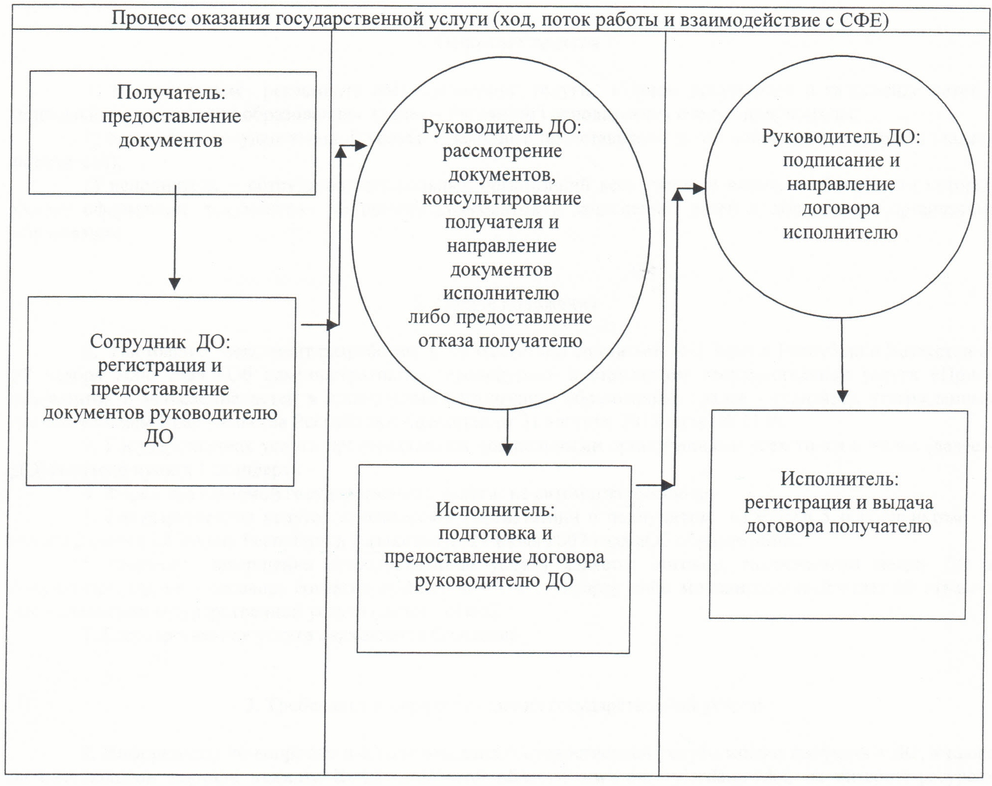
Приложение 2
к постановлению акимата Кызылординской области
от "30" ноября 2012 года N 657
Регламент государственной услуги "Прием документов и зачисление в организации образования независимо от ведомственной подчиненности для обучения по общеобразовательным программам начального, основного среднего, общего среднего образования"
1. Основные понятия
1. В настоящем регламенте государственной услуги "Прием документов и зачисление в организации образования независимо от ведомственной подчиненности для обучения по общеобразовательным программам начального, основного среднего, общего среднего образования" (далее - Регламент) используются следующие понятия:
1) получатель государственной услуги – гражданин Республики Казахстан в возрасте 6 (7)-18 лет согласно пункту 6 стандарта государственной услуги "Прием документов и зачисление в организации образования независимо от ведомственной подчиненности для обучения по общеобразовательным программам начального, основного среднего, общего среднего образования" (далее - стандарт), утвержденного постановлением Правительства Республики Казахстан от 31 августа 2012 года за N 1119.
2) исполнитель – сотрудник организации среднего образования, в обязанности которого входит изучение документов по приему документов и зачислению в организацию образования независимо от ведомственной подчиненности для обучения по общеобразовательным программам начального, основного среднего, общего среднего образования.
2. Общие положения
2. Настоящий Регламент разработан в соответствии со статьей 9-1 Закона Республики Казахстан от 27 ноября 2000 года "Об административных процедурах" и стандартом.
3. Государственная услуга оказывается организацией среднего образования (далее – организация образования) согласно пункту 1 стандарта.
4. Форма оказываемой государственной услуги: не автоматизированная.
5. Государственная услуга регулируется:
1) Конституцией Республики Казахстан от 30 августа 1995 года;
2) Законом Республики Казахстан от 27 июля 2007 года "Об образовании";
3) постановлением Правительства Республики Казахстан от 19 января 2012 года N 127 "Об утверждении Типовых правил приема на обучение в организации образования, реализующих общеобразовательные учебные программы начального, основного среднего и общего среднего образования".
6. Формой завершения государственной услуги, которую получит получатель государственной услуги, являются общий приказ (далее-приказ) организации образования о зачислении в организацию образования либо мотивированный ответ об отказе (далее-отказ) в предоставлении государственной услуги.
7. Государственная услуга по приему документов и зачислению в организацию образования для обучения по общеобразовательным программам начального, основного среднего, общего среднего образования является бесплатной для всех категорий граждан в государственных организациях образования.
3. Требования к порядку оказания государственной услуги
8. Информацию по вопросам и о ходе оказания государственной услуги можно получить в организациях образования, а также на официальном портале акимата Кызылординской области www.e-kyzylorda.gov.kz, на интернет - ресурсах акиматов районов и города Кызылорды.
9. Сроки оказания государственной услуги предусмотрены пунктами 7 и 9 стандарта.
10. Основания для отказа в предоставлении государственной услуги приведены в пункте 16 стандарта.
11. Этапы оказания государственной услуги с момента предоставления документов для получения государственной услуги и до момента выдачи результата государственной услуги:
1) получатель государственной услуги и/или его законный представитель (законные представители) (далее – получатель) предоставляет документы в организацию образования;
2) сотрудник канцелярии организации образования регистрирует документы, выдает расписку и предоставляет документы руководителю организации образования;
3) руководитель организации образования рассматривает и направляет документы исполнителю;
4) исполнитель изучает и предоставляет документы руководителю организации образования;
5) руководитель организации образования информирует получателя о зачислении в организацию образования или об отказе и направляет документы сотруднику канцелярии организации образования;
6) сотрудник канцелярии организации образования подготавливает приказ и направляет руководителю организации образования;
7) руководитель организации образования подписывает приказ и направляет сотруднику канцелярии организации образования;
8) сотрудник канцелярии организации образования регистрирует приказ и выдает получателю копию приказа.
4. Описание порядка действий (взаимодействия) в процессе оказания государственной услуги
12. Для получения государственной услуги получатель предоставляет в организацию образования документы, предусмотренные пунктом 11 стандарта.
13. При сдаче документов получателю выдается расписка о приеме необходимых документов с указанием:
1) номера и даты приема заявления;
2) количества и названия приложенных документов;
3)фамилии, имени, отчества сотрудника канцелярии организации образования, принявшего документы.
14. В процессе оказания государственной услуги участвуют следующие структурно-функциональные единицы (далее - СФЕ):
1) сотрудник канцелярии организации образования;
2) руководитель организации образования;
3) исполнитель.
15. Текстовое табличное описание последовательности и взаимодействие административных действий (процедур) СФЕ приведено в приложении 1 к Регламенту с указанием срока выполнения каждого административного действия (процедуры).
16. Схема функционального взаимодействия приведена в приложении 2 к Регламенту и отражает взаимосвязь между логической последовательностью административных действий (процедур) в процессе оказания государственной услуги и СФЕ.
5. Ответственность должностных лиц, оказывающих государственные услуги
17. Ответственным лицом за оказание государственной услуги является руководитель организации образования (далее – должностное лицо).
Должностное лицо несет ответственность за оказание государственной услуги в установленные сроки в соответствии с законодательством Республики Казахстан.
18. Обжалование действий (бездействия) по вопросам оказания государственной услуги производится в соответствии с разделом 5 стандарта.
Приложение 1
к регламенту государственной услуги
"Прием документов и зачисление в организации образования
независимо от ведомственной подчиненности для обучения
по общеобразовательным программам начального, основного
среднего, общего среднего образования"
Текстовое табличное описание последовательности и взаимодействие административных действий (процедур) СФЕ
Таблица 1. Описание действий СФЕ
 | Действия основного процесса (хода, потока работ)
1 | Номер действий (хода, потока работ) | 1 | 2 | 3 | 4
2 | Наименование СФЕ | Сотрудник канцелярии организации образования | Руководитель организации образования | Исполнитель | Руководитель организации образования
3 | Наименование действий (процесса, процедуры; операции) и их описание | Регистрация документов и выдача расписки | Рассмотрение документов | Изучение документов | Информирование получателя о зачислении в организацию образования или об отказе
4 | Форма завершения (данные, документ, организационно-распорядительное решение) | Предоставление документов руководителю организации образования | Направление документов исполнителю | Предоставление документов руководителю организации образования | Направление документов сотруднику канцелярии организации образования
5 | Срок исполнения | не более 30 минут | В течение 1 рабочего дня
 | Действия основного процесса (хода, потока работ)
1 | Номер действий (хода, потока работ) | 5 | 6 | 7
2 | Наименование СФЕ | Сотрудник канцелярии организации образования | Руководитель организации образования | Сотрудник канцелярии организации образования
3 | Наименование действий (процесса, процедуры; операции) и их описание | Подготовка приказа | Подписание приказа | Регистрация приказа
4 | Форма завершения (данные, документ, организационно-распорядительное решение) | Направление приказа руководителю организации образования | Направление приказа сотруднику канцелярии организации образования | Выдача получателю копии приказа
5 | Срок исполнения | Не более 3 месяцев
Таблица 2. Варианты использования. Основной процесс
Основной процесс (ход, поток работ)
Сотрудник канцелярии организации образования | Руководитель организации образования | Исполнитель
1. Регистрация документов и выдача расписки | 3. Рассмотрение и направление документов исполнителю | 4. Изучение и предоставление документов руководителю организации образования
2. Предоставление документов руководителю организации образования | 5. Информирование получателя о зачислении в организацию образования и направление документов сотруднику канцелярии организации образования
6. Подготовка и направление приказа руководителю организации образования | 7. Подписание и направление приказа сотруднику канцелярии организации образования
8. Регистрация приказа и выдача копии приказа получателю
Таблица 3. Варианты использования. Альтернативный процесс
Альтернативный процесс (ход, поток работ)
Сотрудник канцелярии организации образования | Руководитель организации образования | Исполнитель
1. Регистрация документов и выдача расписки | 3. Рассмотрение и направление документов исполнителю | 4. Изучение и предоставление документов руководителю организации образования
2. Предоставление документов руководителю организации образования | 5. Информирование получателя об отказе
Приложение 2
к регламенту государственной услуги
"Прием документов и зачисление в организации образования независимо от ведомственной подчиненности для обучения
по общеобразовательным программам начального,
основного среднего, общего среднего образования"
Схема функционального взаимодействия
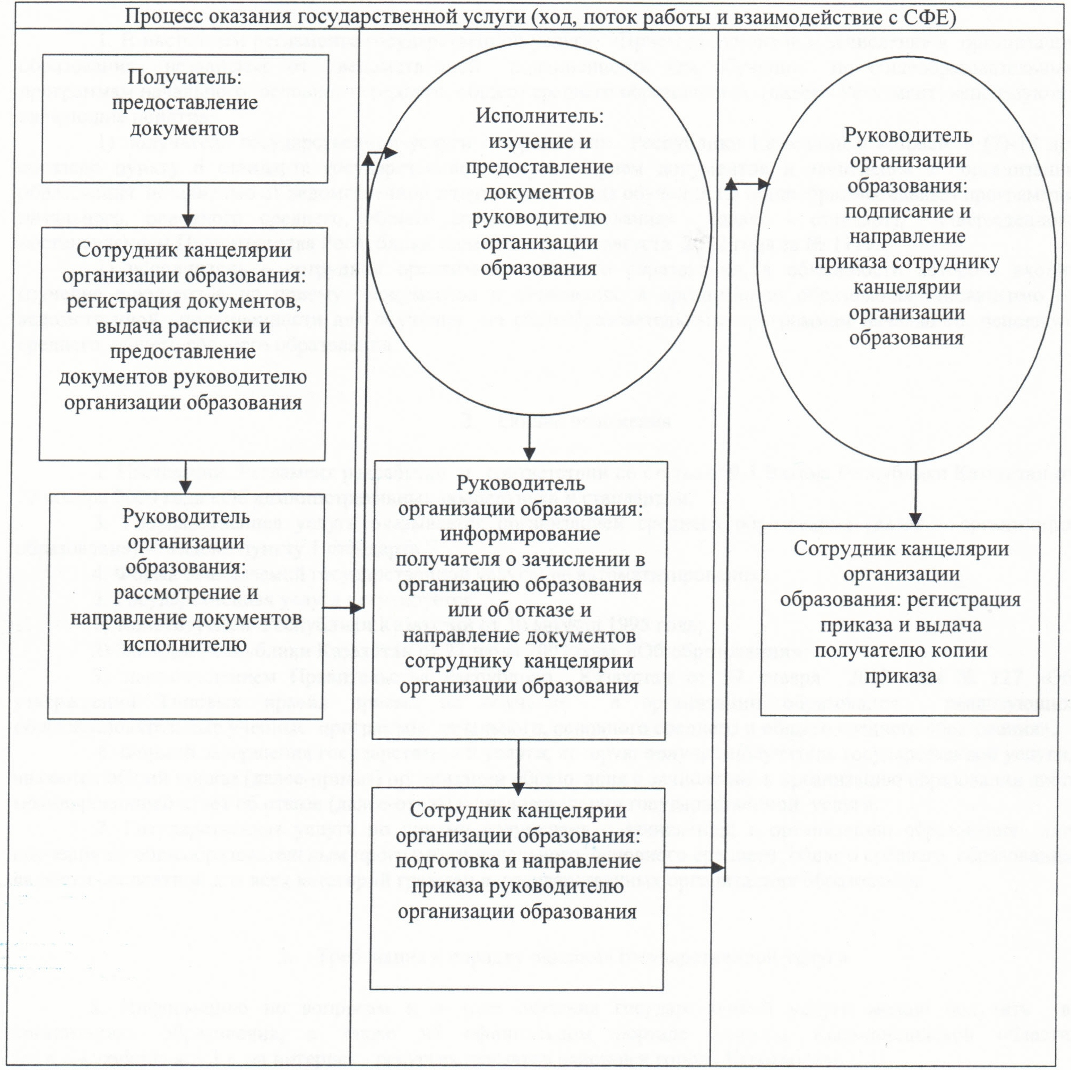
Приложение 3
к постановлению акимата Кызылординской области
от "30" ноября 2012 года N 657
Регламент государственной услуги "Прием документов и зачисление в организации дополнительного образования для детей по предоставлению им дополнительного образования"
1. Основные понятия
1. В настоящем регламенте государственной услуги " Прием документов и зачисление в организации дополнительного образования для детей по предоставлению им дополнительного образования" (далее - Регламент) используются следующие понятия:
1) получатель государственной услуги – физическое лицо в возрасте от 3 до 18 лет;
2) исполнитель – сотрудник государственного казенного коммунального предприятия, реализующее образовательные учебные программы дополнительного образования детей за счет государственного образовательного заказа, определяемого местным исполнительным органом, в обязанности которого входит оформление документов по приему документов и зачислению в организации дополнительного образования для детей;
3) уполномоченный орган – государственное казенное коммунальное предприятие, реализующее образовательные учебные программы дополнительного образования детей за счет государственного образовательного заказа, определяемого местным исполнительным органом.
2. Общие положения
2. Настоящий Регламент разработан в соответствии со статьей 9-1 Закона Республики Казахстан от 27 ноября 2000 года "Об административных процедурах" и стандартом государственной услуги "Прием документов и зачисление в организации дополнительного образования для детей по предоставлению им дополнительного образования" (далее - стандарт), утвержденным постановлением Правительства Республики Казахстан от 31 августа 2012 года за N 1119.
3. Государственная услуга оказывается уполномоченным органом согласно пункту 1 стандарта.
4. Форма оказываемой государственной услуги: не автоматизированная.
5. Государственная услуга оказывается в соответствии с подпунктами 38-1), 39) статьи 1, подпунктом 19) статьи 4, подпунктом 44-5) статьи 5, подпунктом 14) пункта 2 статьи 6, подпунктами 5), 10) пункта 3 статьи 6, подпунктами 5), 9) пункта 4 статьи 6, пунктом 3 статьи 23, пунктом 12 статьи 26, пунктом 4 статьи 40 Закона Республики Казахстан от 27 июля 2007 года "Об образовании".
6. Результатом завершения оказываемой государственной услуги является приказ о зачислении в организацию дополнительного образования детей (далее - приказ), изданный на основании договора, заключенного между законными представителями детей и организацией дополнительного образования детей либо мотивированный ответ об отказе в предоставлении государственной услуги (далее – отказ).
3. Требования к порядку оказания государственной услуги
7. Информацию по вопросам и о ходе оказания государственной услуги можно получить в уполномоченном органе, предусмотренного пунктом 1 стандарта, а также на официальном портале акимата Кызылординской области www.e-kyzylorda.gov.kz, на интернет-ресурсах акиматов районов и города Кызылорды.
8. Сроки оказания государственной услуги предусмотрены пунктами 7 и 9 стандарта.
9. Основанием для отказа в предоставлении государственной услуги служит представление получателем государственной услуги неполного пакета документов, указанных в пункте 11 настоящего стандарта с письменным обоснованием причин отказа.
10. Этапы оказания государственной услуги с момента предоставления документов получателем государственной услуги и/или его законным представителем (законными представителями) (далее – получатель) и до момента выдачи результата государственной услуги:
1) получатель предоставляет документы в уполномоченный орган;
2) сотрудник канцелярии уполномоченного органа регистрирует документы, выдает расписку и предоставляет документы руководителю уполномоченного органа;
3) руководитель уполномоченного органа рассматривает документы и определяет исполнителя;
4) исполнитель рассматривает документы, подготавливает и направляет приказ либо отказ руководителю уполномоченного органа;
5) руководитель уполномоченного органа подписывает и направляет приказ либо отказ исполнителю;
6) исполнитель регистрирует приказ либо отказ и выдает получателю копию приказа либо отказ.
4. Описание порядка действий (взаимодействия) в процессе оказания государственной услуги
11. Для получения государственной услуги получатель предоставляет в уполномоченный орган документы, предусмотренные пунктом 11 стандарта.
12. При сдаче всех документов для получения государственной услуги получателю выдается расписка о получении необходимых документов с указанием номера и даты приема заявления, фамилии, имени, отчества ответственного лица, выдавшего расписку с указанием даты получения услуги.
13. В процессе оказания государственной услуги участвуют следующие структурно-функциональные единицы (далее - СФЕ):
1) сотрудник канцелярии уполномоченного органа;
2) руководитель уполномоченного органа;
3) исполнитель.
14. Текстовое табличное описание последовательности и взаимодействие административных действий (процедур) СФЕ приведено в приложении 1 к Регламенту с указанием срока выполнения каждого административного действия (процедуры).
15. Схема функционального взаимодействия приведена в приложении 2 к Регламенту и отражает взаимосвязь между логической последовательностью административных действий (процедур) в процессе оказания государственной услуги и СФЕ.
5. Ответственность должностных лиц, оказывающих государственные услуги
16. Ответственным лицом за оказание государственной услуги является руководитель уполномоченного органа (далее – должностное лицо).
Должностное лицо несет ответственность за оказание государственной услуги в установленные сроки в соответствии с законодательством Республики Казахстан.
17. Обжалование действий (бездействия) по вопросам оказания государственной услуги производится в соответствии с разделом 5 стандарта.
Приложение 1
к регламенту государственной услуги
"Прием документов и зачисление в организации
дополнительного образования для детей
по предоставлению им дополнительного образования"
Текстовое табличное описание последовательности и взаимодействие административных действий (процедур) СФЕ
Таблица 1. Описание действий СФЕ
Действия основного процесса (хода, потока работ)
1 | Номер действий (хода, потока работ) | 1 | 2 | 3 | 4 | 5
2 | Наименование СФЕ | Сотрудник канцелярии уполномоченного органа | Руководитель уполномоченного органа | Исполнитель | Руководитель уполномоченного органа | Исполнитель
3 | Наименование действий (процесса, процедуры; операции) и их описание | Регистрация документов, выдача расписки | Рассмотрение документов | Рассмотрение документов и подготовка приказа либо отказа | Подписание приказа либо отказа | Регистрация приказа либо отказа
4 | Форма завершения (данные, документ, организационно-распорядительное решение) | Предоставление документов руководителю уполномоченного органа | Определение исполнителя | Предоставление приказа либо отказа руководителю уполномоченного органа | Направление приказа либо отказа исполнителю | Выдача копии приказа либо отказа получателю
5 | Срок исполнения | 1 рабочий день |  | 1 рабочий день |  | 1 рабочий день
Таблица 2. Варианты использования. Основной процесс
Основной процесс (ход, поток работ)
Сотрудник канцелярии уполномоченного органа | Руководитель уполномоченного органа | Исполнитель
1. Регистрация документов, выдача расписки | 3. Рассмотрение документов и определение исполнителя | 4. Рассмотрение документов, подготовка и предоставление приказа руководителю уполномоченного органа
2. Предоставление документов руководителю уполномоченного органа | 5. Подписание и направление приказа исполнителю | 6. Регистрация приказа и выдача копии приказа получателю
Таблица 3. Варианты использования. Альтернативный процесс
Альтернативный процесс (ход, поток работ)
Сотрудник канцелярии уполномоченного органа | Руководитель уполномоченного органа | Исполнитель
1. Регистрация документов, выдача расписки | 3. Рассмотрение документов и определение исполнителя | 4. Рассмотрение документов, подготовка и предоставление отказа руководителю уполномоченного органа
2. Предоставление документов руководителю | 5. Подписание и направление отказа исполнителю | 6. Регистрация и выдача отказа получателю
Приложение 2
к регламенту государственной услуги
"Прием документов и зачисление в организации
дополнительного образования для детей по
предоставлению им дополнительного образования"
Схема функционального взаимодействия
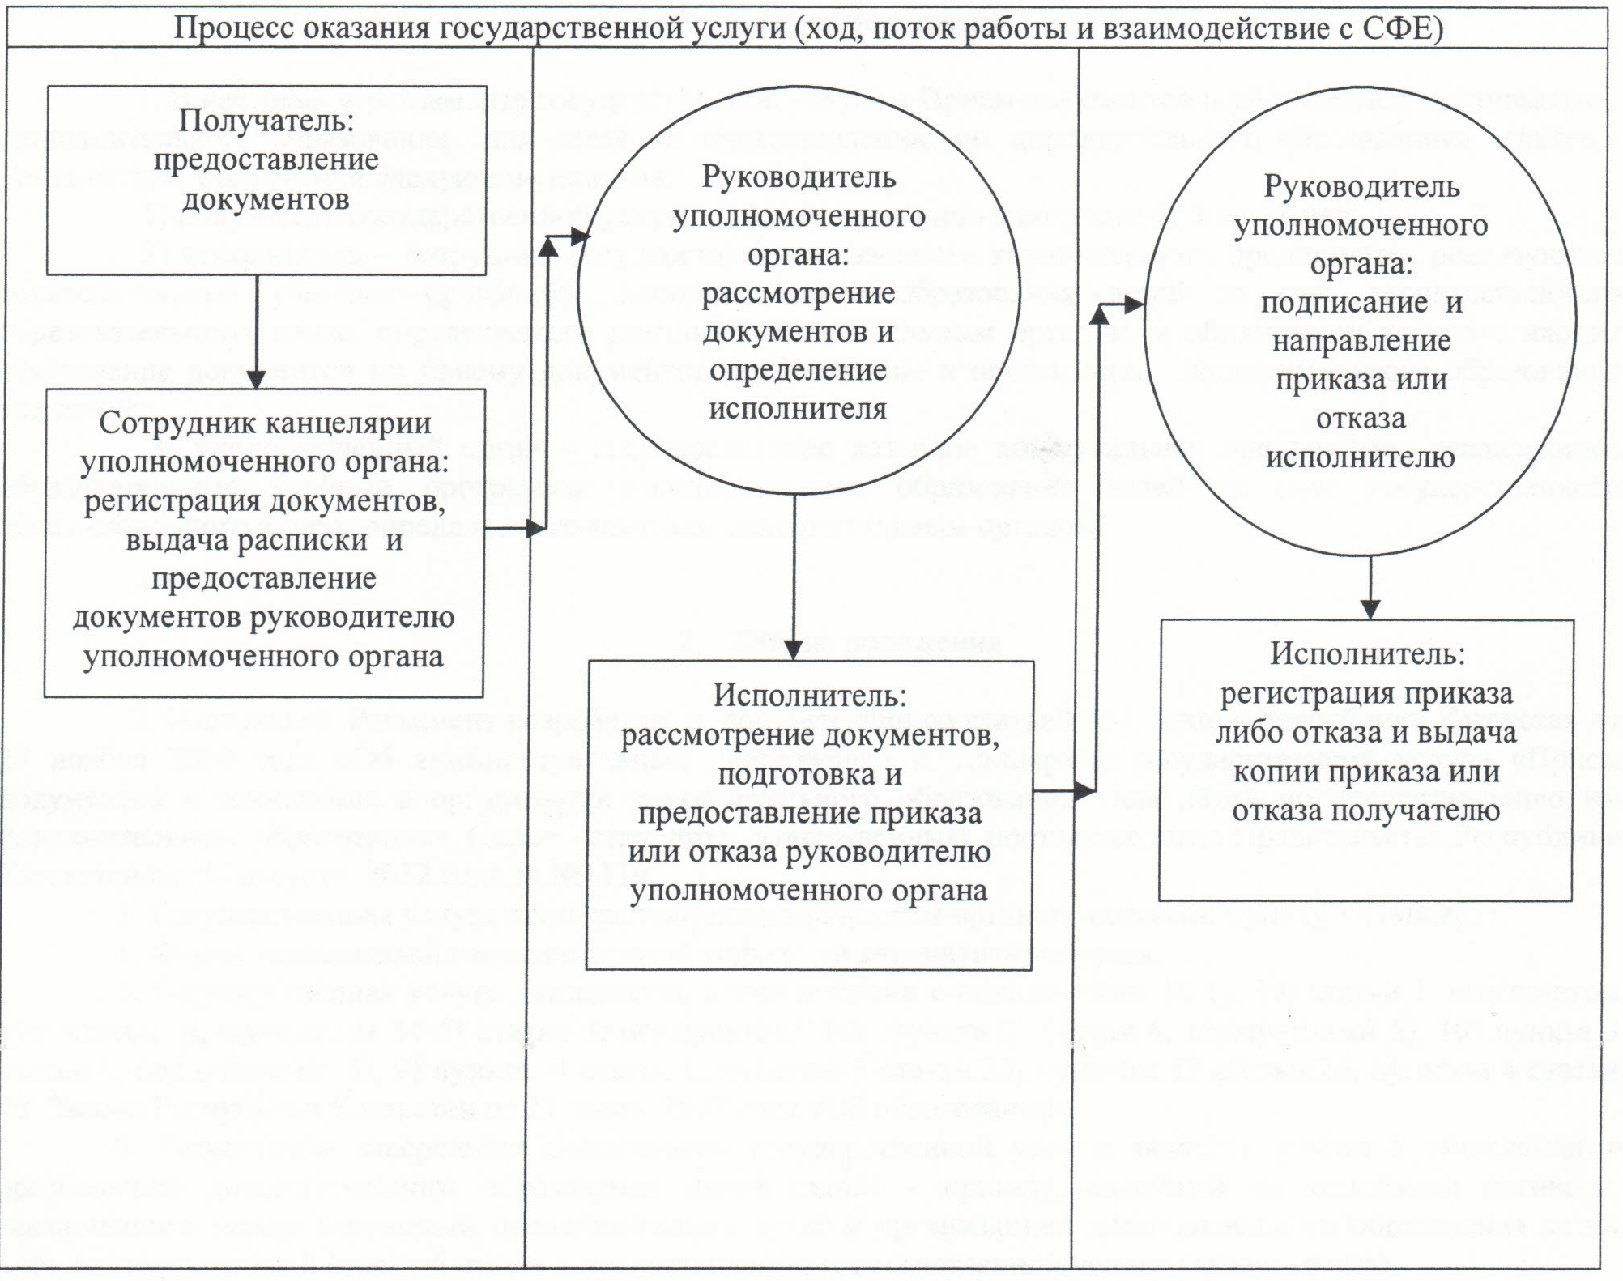
Приложение 4
к постановлению акимата Кызылординской области
от "30" ноября 2012 года N 657
Регламент государственной услуги "Выдача разрешений на обучение в форме экстерната в организациях основного среднего, общего среднего образования"
1. Основные понятия
1. В настоящем регламенте государственной услуги "Выдача разрешений на обучение в форме экстерната в организациях основного среднего, общего среднего образования" (далее - Регламент) используются следующие понятия:
1) получатель государственной услуги – физическое лицо;
2) исполнитель – сотрудник организации среднего образования Республики Казахстан, реализующей общеобразовательные учебные программы основного среднего, общего среднего образования, независимо от формы собственности и ведомственной подчиненности (полное наименование, юридические адреса которых указаны в учредительных документах) и управления образования области, отдела образования района и города областного значения, в обязанности которого входит оформление документов по приему для выдачи разрешений на обучение в форме экстерната в организациях основного среднего, общего среднего образования;
3) уполномоченный орган – организация среднего образования, реализующая общеобразовательные учебные программы основного среднего, общего среднего образования, независимо от формы собственности и ведомственной подчиненности (полное наименование, юридические адреса которых указаны в учредительных документах), управление образования области, отдел образования района и города областного значения.
2. Общие положения
2. Настоящий Регламент разработан в соответствии со статьей 9-1 Закона Республики Казахстан от 27 ноября 2000 года "Об административных процедурах" и стандартом государственной услуги "Выдача разрешений на обучение в форме экстерната в организациях основного среднего, общего среднего образования" (далее - стандарт), утвержденным постановлением Правительства Республики Казахстан от 31 августа 2012 года за N 1119.
3. Государственная услуга оказывается уполномоченным органом согласно пункту 1 стандарта.
4. Форма оказываемой государственной услуги: не автоматизированная.
5. Государственная услуга оказывается на основании статьи 27, подпункта 25-7) пункта 3, подпункта 21-3) пункта 4 статьи 6 Закона Республики Казахстан от 27 июля 2007 года "Об образовании" и приказа Министра образования и науки Республики Казахстан от 18 марта 2008 года N 125 "Об утверждении Типовых правил проведения текущего контроля успеваемости, промежуточной и итоговой аттестации обучающихся" (зарегистрировано в Реестре государственной регистрации нормативных правовых актов за N 5191).
6. Формой завершения государственной услуги является разрешение на обучение в форме экстерната (далее – разрешение) либо мотивированный ответ об отказе в предоставлении услуги (далее - отказ).
7. Государственная услуга предоставляется бесплатно.
3. Требования к порядку оказания государственной услуги
8. Информацию по вопросам и о ходе оказания государственной услуги можно получить в уполномоченном органе, а также на официальном портале акимата Кызылординской области www.e-kyzylorda.gov.kz, на интернет - ресурсах акиматов районов и города Кызылорды.
9. Сроки оказания государственной услуги предусмотрены пунктами 7 и 9 стандарта.
10. Основания для отказа в предоставлении государственной услуги приведены в пункте 16 стандарта.
11. Этапы оказания государственной услуги с момента предоставления документов получателем государственной услуги и/или его законным представителем (законными представителями) (далее – получатель) и до момента выдачи результата государственной услуги:
1) получатель предоставляет документы в уполномоченный орган;
2) сотрудник канцелярии уполномоченного органа регистрирует документы, выдает получателю опись и предоставляет документы руководителю уполномоченного органа;
3) руководитель уполномоченного органа рассматривает и направляет документы на рассмотрение педагогического совета;
4) педагогический совет рассматривает документы, принимает и направляет решение исполнителю;
5) исполнитель на основе решения педагогического совета подготавливает и предоставляет разрешение либо отказ руководителю уполномоченного органа;
6) руководитель уполномоченного органа подписывает и направляет разрешение либо отказ исполнителю;
7) исполнитель регистрирует и выдает получателю разрешение либо отказ.
4. Описание порядка действий (взаимодействия) в процессе оказания государственной услуги
12. Для получения государственной услуги получатель предоставляет в уполномоченный орган документы, предусмотренные пунктом 11 стандарта.
13. При сдаче всех необходимых документов для получения государственной услуги получателю государственной услуги выдается опись с отметкой о дне получения.
14. В процессе оказания государственной услуги задействованы следующие структурно-функциональные единицы (далее - СФЕ):
1) сотрудник канцелярии уполномоченного органа;
2) руководитель уполномоченного органа;
3) педагогический совет;
4) исполнитель.
15. Текстовое табличное описание последовательности и взаимодействие административных действий (процедур) СФЕ приведено в приложении 1 к Регламенту с указанием срока выполнения каждого административного действия (процедуры).
16. Схема функционального взаимодействия приведена в приложении 2 к Регламенту и отражает взаимосвязь между логической последовательностью административных действий (процедур) в процессе оказания государственной услуги и СФЕ.
5. Ответственность должностных лиц, оказывающих государственные услуги
17. Ответственным лицом за оказание государственной услуги является руководитель уполномоченного органа (далее – должностное лицо).
Должностное лицо несет ответственность за оказание государственной услуги в установленные сроки в соответствии с законодательством Республики Казахстан.
18. Обжалование действий (бездействия) по вопросам оказания государственной услуги производится в соответствии с разделом 5 стандарта.
Приложение 1
к регламенту государственной услуги
"Выдача разрешений на обучение в форме
экстерната в организациях основного среднего,
общего среднего образовании"
Текстовое табличное описание последовательности и взаимодействие административных действий (процедур) СФЕ
Таблица 1. Описание действий СФЕ
Действия основного процесса (хода, потока работ)
1 | Номер действий (хода, потока работ) | 1 | 2 | 3 | 4 | 5 | 6
2 | Наименование СФЕ | Сотрудник канцелярии уполномоченного органа | Руководитель уполномоченного органа | Педагогический совет | Исполнитель | Руководитель уполномоченного органа | Исполнитель
3 | Наименование действий (процесса, процедуры; операции) и их описание | Регистрация документов, выдача описи | Рассмотрение документов | Рассмотрение документов | На основании решения педагогического совета подготовка разрешения либо отказа | Подписание разрешения либо отказа | Регистрация разрешения либо отказа
4 | Форма завершения (данные, документ, организационно-распорядительное решение) | Предоставление документов руководителю уполномоченного органа | Направление документов на рассмотрение педагогического совета | Принятие и направление решения исполнителю | Предоставление разрешения, либо отказа руководителю уполномоченного органа | Направление разрешения или отказа исполнителю | Выдача разрешения либо отказа получателю
5 | Срок исполнения | 1 рабочий день |  | 13 рабочих дней |  |  | 1 рабочий день
Таблица 2. Варианты использования. Основной процесс
Основной процесс (ход, поток работ)
Сотрудник канцелярии уполномоченного органа | Руководитель уполномоченного органа | Педагогический совет | Исполнитель
1. Регистрация документов,  выдача описи | 3. Рассмотрение и направление документов на рассмотрение педагогического совета | 4. Рассмотрение документов, принятие и направление решения исполнителю | 5. На основании решения педагогического совета подготовка и предоставление разрешения руководителю уполномоченного органа
2. Предоставление документов  руководителю уполномоченного органа | 6. Подписание и направление разрешения исполнителю |  | 7. Регистрация и выдача разрешения получателю
Таблица 3. Варианты использования. Альтернативный процесс
Альтернативный процесс (ход, поток работ)
Сотрудник канцелярии уполномоченного органа | Руководитель уполномоченного органа | Педагогический совет | Исполнитель
1. Регистрация документов, выдача описи | 3. Рассмотрение и направление документов на рассмотрение педагогического совета | 4. Рассмотрение документов, принятие и направление решения исполнителю | 5. На основании решения педагогического совета подготовка и предоставление отказа руководителю уполномоченного органа
2. Предоставление документов руководителю уполномоченного органа | 6. Подписание и направление отказа исполнителю |  | 7. Регистрация и выдача отказа получателю
Приложение 2
к регламенту государственной услуги "Выдача
разрешений на обучение в форме экстерната в
организациях основного среднего,
общего среднего образования"
Схема функционального взаимодействия
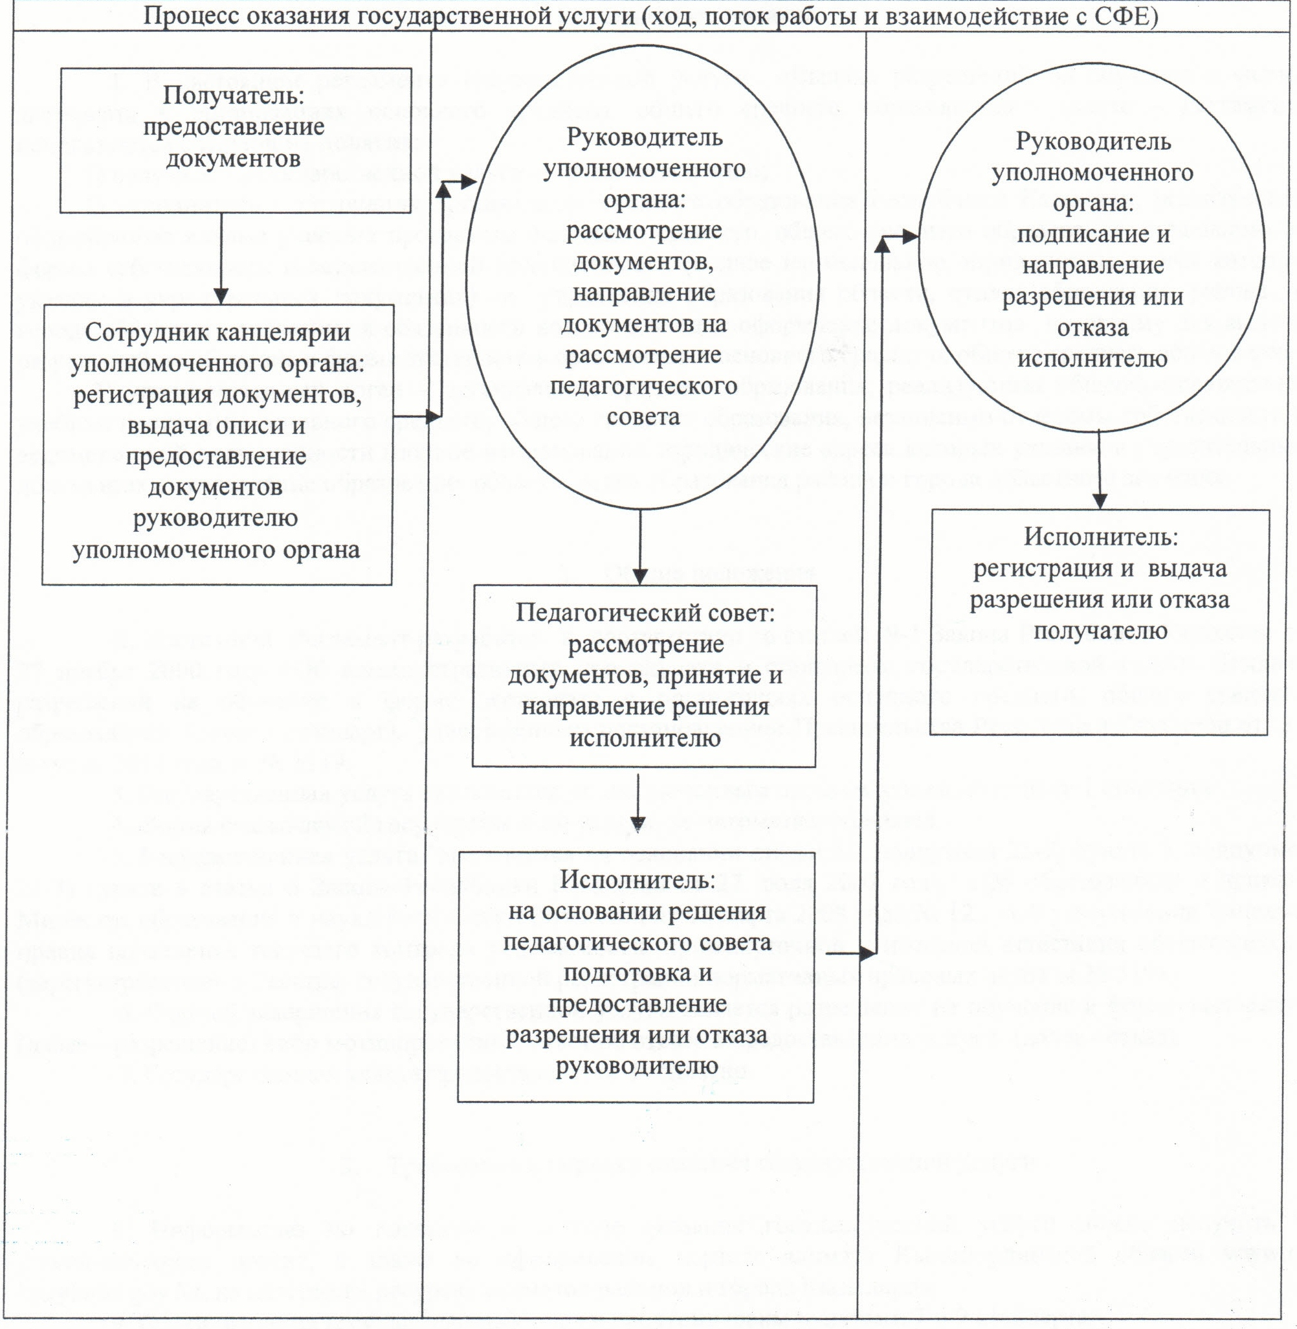
Приложение 5
к постановлению акимата Кызылординской области
от "30" ноября 2012 года N 657
Регламент государственной услуги "Прием документов для предоставления отдыха детям из малообеспеченных семей в загородных и пришкольных лагерях"
1. Основные понятия
1. В настоящем регламенте государственной услуги "Прием документов для предоставления отдыха детям из малообеспеченных семей в загородных и пришкольных лагерях" (далее - Регламент) используются следующие понятия:
1) получатель государственной услуги – обучающийся и воспитанник организации образования из малообеспеченной семьи согласно пункта 6 стандарта государственной услуги "Прием документов для предоставления отдыха детям из малообеспеченных семей в загородных и пришкольных лагерях", утвержденным постановлением Правительства Республики Казахстан от 31 августа 2012 года за N 1119;
2) исполнитель – сотрудник управления образования области, отдела образования района и города областного значения или организации образования, в обязанности которого входит оформление документов по приему документов для предоставления отдыха детям из малообеспеченных семей в загородных и пришкольных лагерях;
3) уполномоченный орган – управление образования области, отдел образования района и города областного значения или организация образования.
2. Общие положения
2. Настоящий Регламент разработан в соответствии со статьей 9-1 Закона Республики Казахстан от 27 ноября 2000 года "Об административных процедурах" и стандартом.
3. Государственная услуга оказывается уполномоченным органом согласно пункту 1 стандарта.
4. Форма оказываемой государственной услуги: не автоматизированная.
5. Государственная услуга оказывается в соответствии с подпунктом 11) пункта 2, подпунктом 11) пункта 4 статьи 6 Закона Республики Казахстан от 27 июля 2007 года "Об образовании".
6. Результатом завершения оказываемой государственной услуги являются выдача направления в загородные и пришкольные лагеря (далее - направление), согласно приложения 2 к стандарту либо мотивированный ответ об отказе в предоставлении услуги (далее - отказ).
7. Государственная услуга оказывается бесплатно за счет местного и республиканского бюджета.
3. Требования к порядку оказания государственной услуги
8. Информацию по вопросам и о ходе оказания государственной услуги можно получить в уполномоченном органе, указанном в приложении 1 стандарта, а также на официальном портале акимата Кызылординской области www.e-kyzylorda.gov.kz, интернет - ресурсах акиматов районов и города Кызылорды.
9. Сроки оказания государственной услуги предусмотрены пунктами 7 и 9 стандарта.
10. Основанием для отказа в предоставлении государственной услуги служат представление получателем государственной услуги неполного пакета документов, указанных в пункте 11 стандарта, а также несоответствие категории лиц, определенных для предоставления услуги, с письменным обоснованием причин отказа.
11. Этапы оказания государственной услуги с момента предоставления документов для получения государственной услуги и до момента выдачи результата государственной услуги:
1) получатель государственной услуги и/или его законный представитель (законные представители) (далее - получатель) предоставляет документы в уполномоченный орган;
2) сотрудник уполномоченного органа регистрирует документы, выдает расписку и предоставляет документы руководителю уполномоченного органа;
3) руководитель уполномоченного органа рассматривает документы и определяет исполнителя;
4) исполнитель рассматривает документы, подготавливает и предоставляет направление либо отказ руководителю уполномоченного органа;
5) руководитель уполномоченного органа подписывает и предоставляет направление либо отказ исполнителю;
6) исполнитель регистрирует и выдает направление либо отказ получателю.
4. Описание порядка действий (взаимодействия) в процессе оказания государственной услуги
12. Для получения государственной услуги получатель предоставляет в уполномоченный орган документы, предусмотренные пунктом 11 стандарта.
13. При приеме документов получателю выдается расписка о приеме соответствующих документов с указанием:
1) номера и даты приема запроса;
2) вида запрашиваемой государственной услуги;
3) количества и названий приложенных документов;
4) даты (времени) и места выдачи документов;
5) фамилии, имени, отчества работника уполномоченного органа, принявшего заявление на оформление документов;
6) фамилии, имени, отчества получателя, его (ее) контактные данные.
14. В процессе оказания государственной услуги участвуют следующие структурно-функциональные единицы (далее - СФЕ):
1) сотрудник уполномоченного органа;
2) руководитель уполномоченного органа;
3) исполнитель.
15. Текстовое табличное описание последовательности и взаимодействие административных действий (процедур) СФЕ приведено в приложении 1 к Регламенту с указанием срока выполнения каждого административного действия (процедуры).
16. Схема функционального взаимодействия приведена в приложении 2 к Регламенту и отражает взаимосвязь между логической последовательностью административных действий (процедур) в процессе оказания государственной услуги и СФЕ.
5. Ответственность должностных лиц, оказывающих государственные услуги
17. Ответственным лицом за оказание государственной услуги является руководитель уполномоченного органа (далее – должностное лицо).
Должностное лицо несет ответственность за оказание государственной услуги в установленные сроки в соответствии с законодательством Республики Казахстан.
18. Обжалование действий (бездействий) по вопросам оказания государственной услуги производится в соответствии с разделом 5 стандарта.
Приложение 1
к регламенту государственной услуги
"Прием документов для предоставления
отдыха детям из малообеспеченных семей в
загородных и пришкольных лагерях"
Текстовое табличное описание последовательности взаимодействие административных действий (процедур) СФЕ
Таблица 1. Описание действий СФЕ
Действия основного процесса (хода, потока работ)
1 | Номер действий (хода, потока работ) | 1 | 2 | 3 | 4 | 5
2 | Наименование СФЕ | Сотрудник уполномоченного органа | Руководитель уполномоченного органа | Исполнитель | Руководитель уполномоченного органа | Исполнитель
3 | Наименование действий (процесса, процедуры операции) и их описание | Регистрация документов,  выдача расписки | Рассмотрение документов | Рассмотрение документов и подготовка направления либо отказа | Подписание направления  либо отказа | Регистрация направления либо отказа
4 | Форма завершения (данные, документ, организационно  -распорядительное решение) | Предоставление документов руководителю уполномоченного органа | Определение исполнителя | Предоставление направления либо отказа руководителю  уполномоченного органа | Предоставление исполнителю направления  либо отказа | Выдача направления либо отказа получателю
5 | Срок исполнения | Не более 30 минут | 1 календарный день | 7 календарных дней | 1 календарный день | Не более 30 минут
Таблица 2. Варианты использования. Основной процесс
Основной процесс (ход, поток работ)
Сотрудник уполномоченного органа | Руководитель уполномоченного органа | Исполнитель
1. Регистрация документов, выдача расписки | 3. Рассмотрение документов и определение исполнителя | 4. Рассмотрение документов, подготовка и предоставление направления руководителю уполномоченного органа
2. Предоставление документов руководителю уполномоченного органа | 5. Подписание и предоставление направления исполнителю | 6. Регистрация и выдача направления получателю
Таблица 3. Варианты использования. Альтернативный процесс
Альтернативный процесс (ход, поток работ)
Сотрудник уполномоченного органа | Руководитель уполномоченного органа | Исполнитель
1. Регистрация документов, выдача расписки | 3. Рассмотрение документов и определение исполнителя | 4. Рассмотрение документов, подготовка и предоставление отказа руководителю уполномоченного органа
2. Предоставление документов руководителю уполномоченного органа | 5. Подписание и предоставление отказа исполнителю | 6. Регистрация и выдача отказа получателю
Приложение 2
к регламенту государственной услуги
"Прием документов для предоставления отдыха
детям из малообеспеченных семей в
загородных и пришкольных лагерях"
Схема функционального взаимодействия
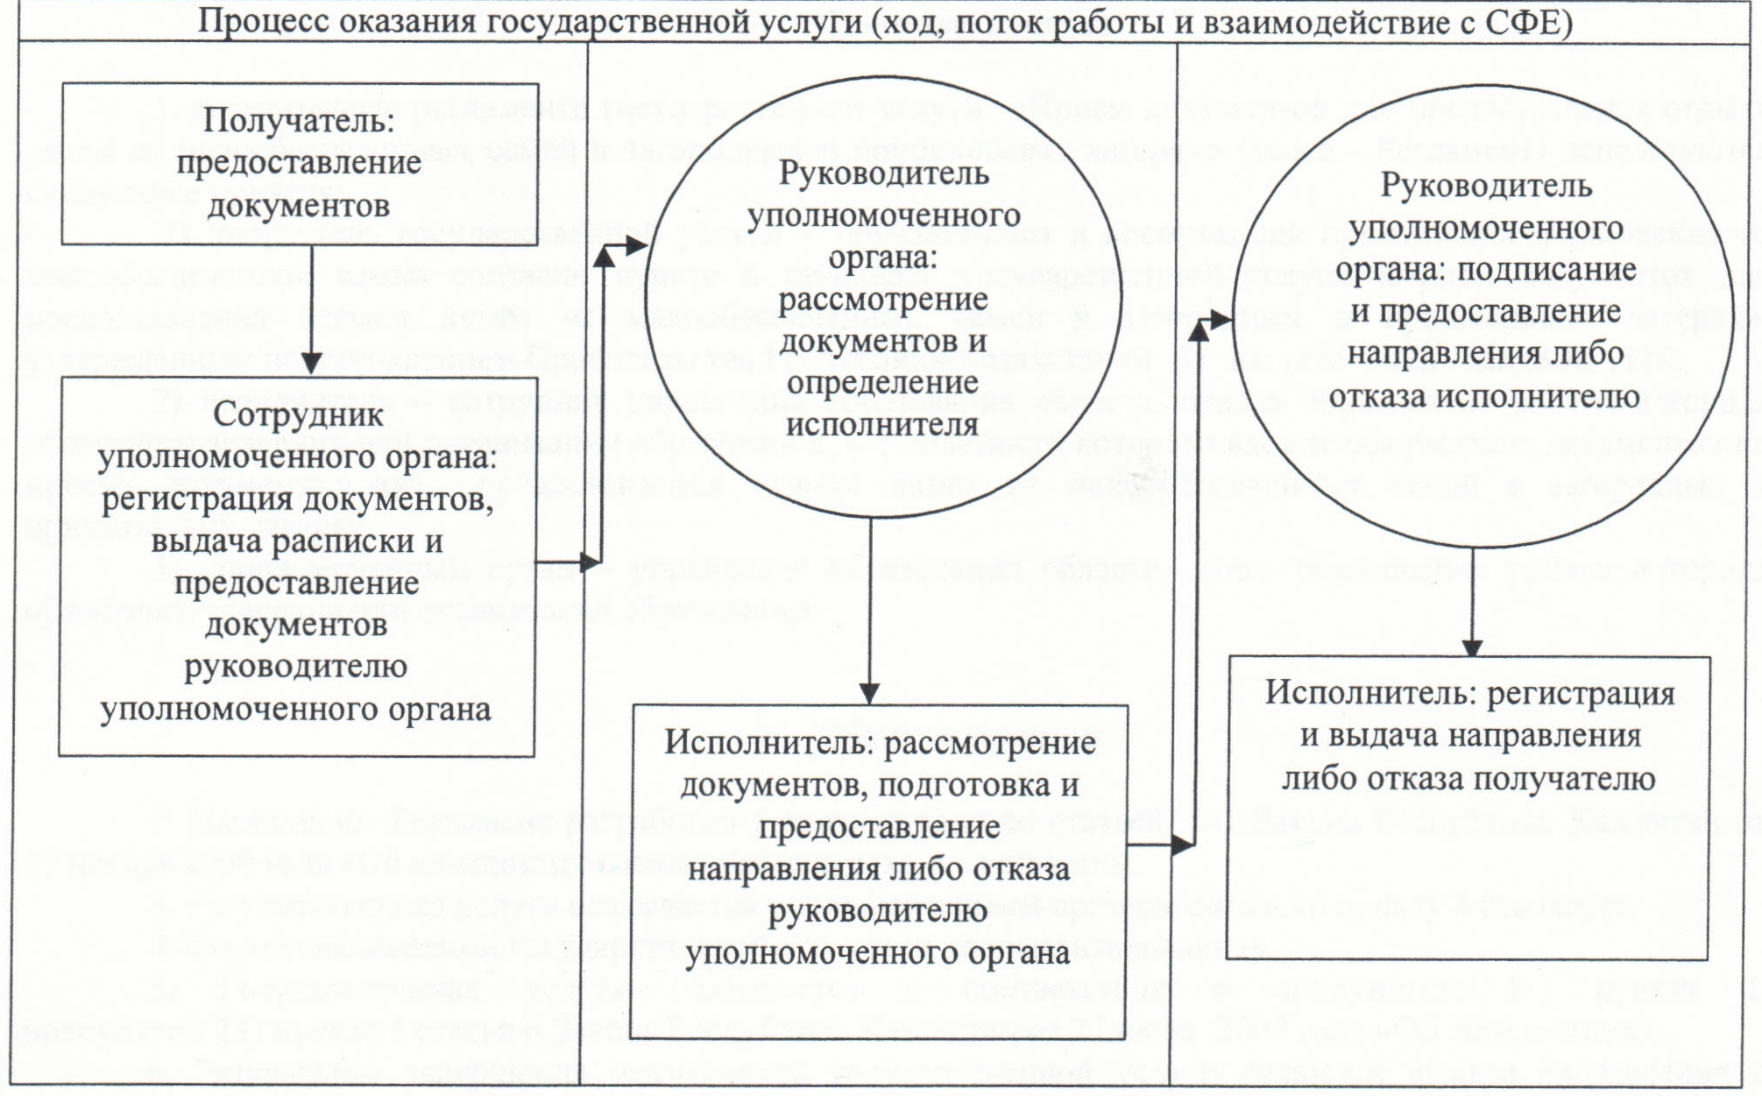

© 2012. РГП на ПХВ «Институт законодательства и правовой информации Республики Казахстан» Министерства юстиции Республики Казахстан

